гп032050 Стойка "турник+брусья" Leco Starter
gp032050 Power tower “horizontal bar + parallel bars” Leco Starter

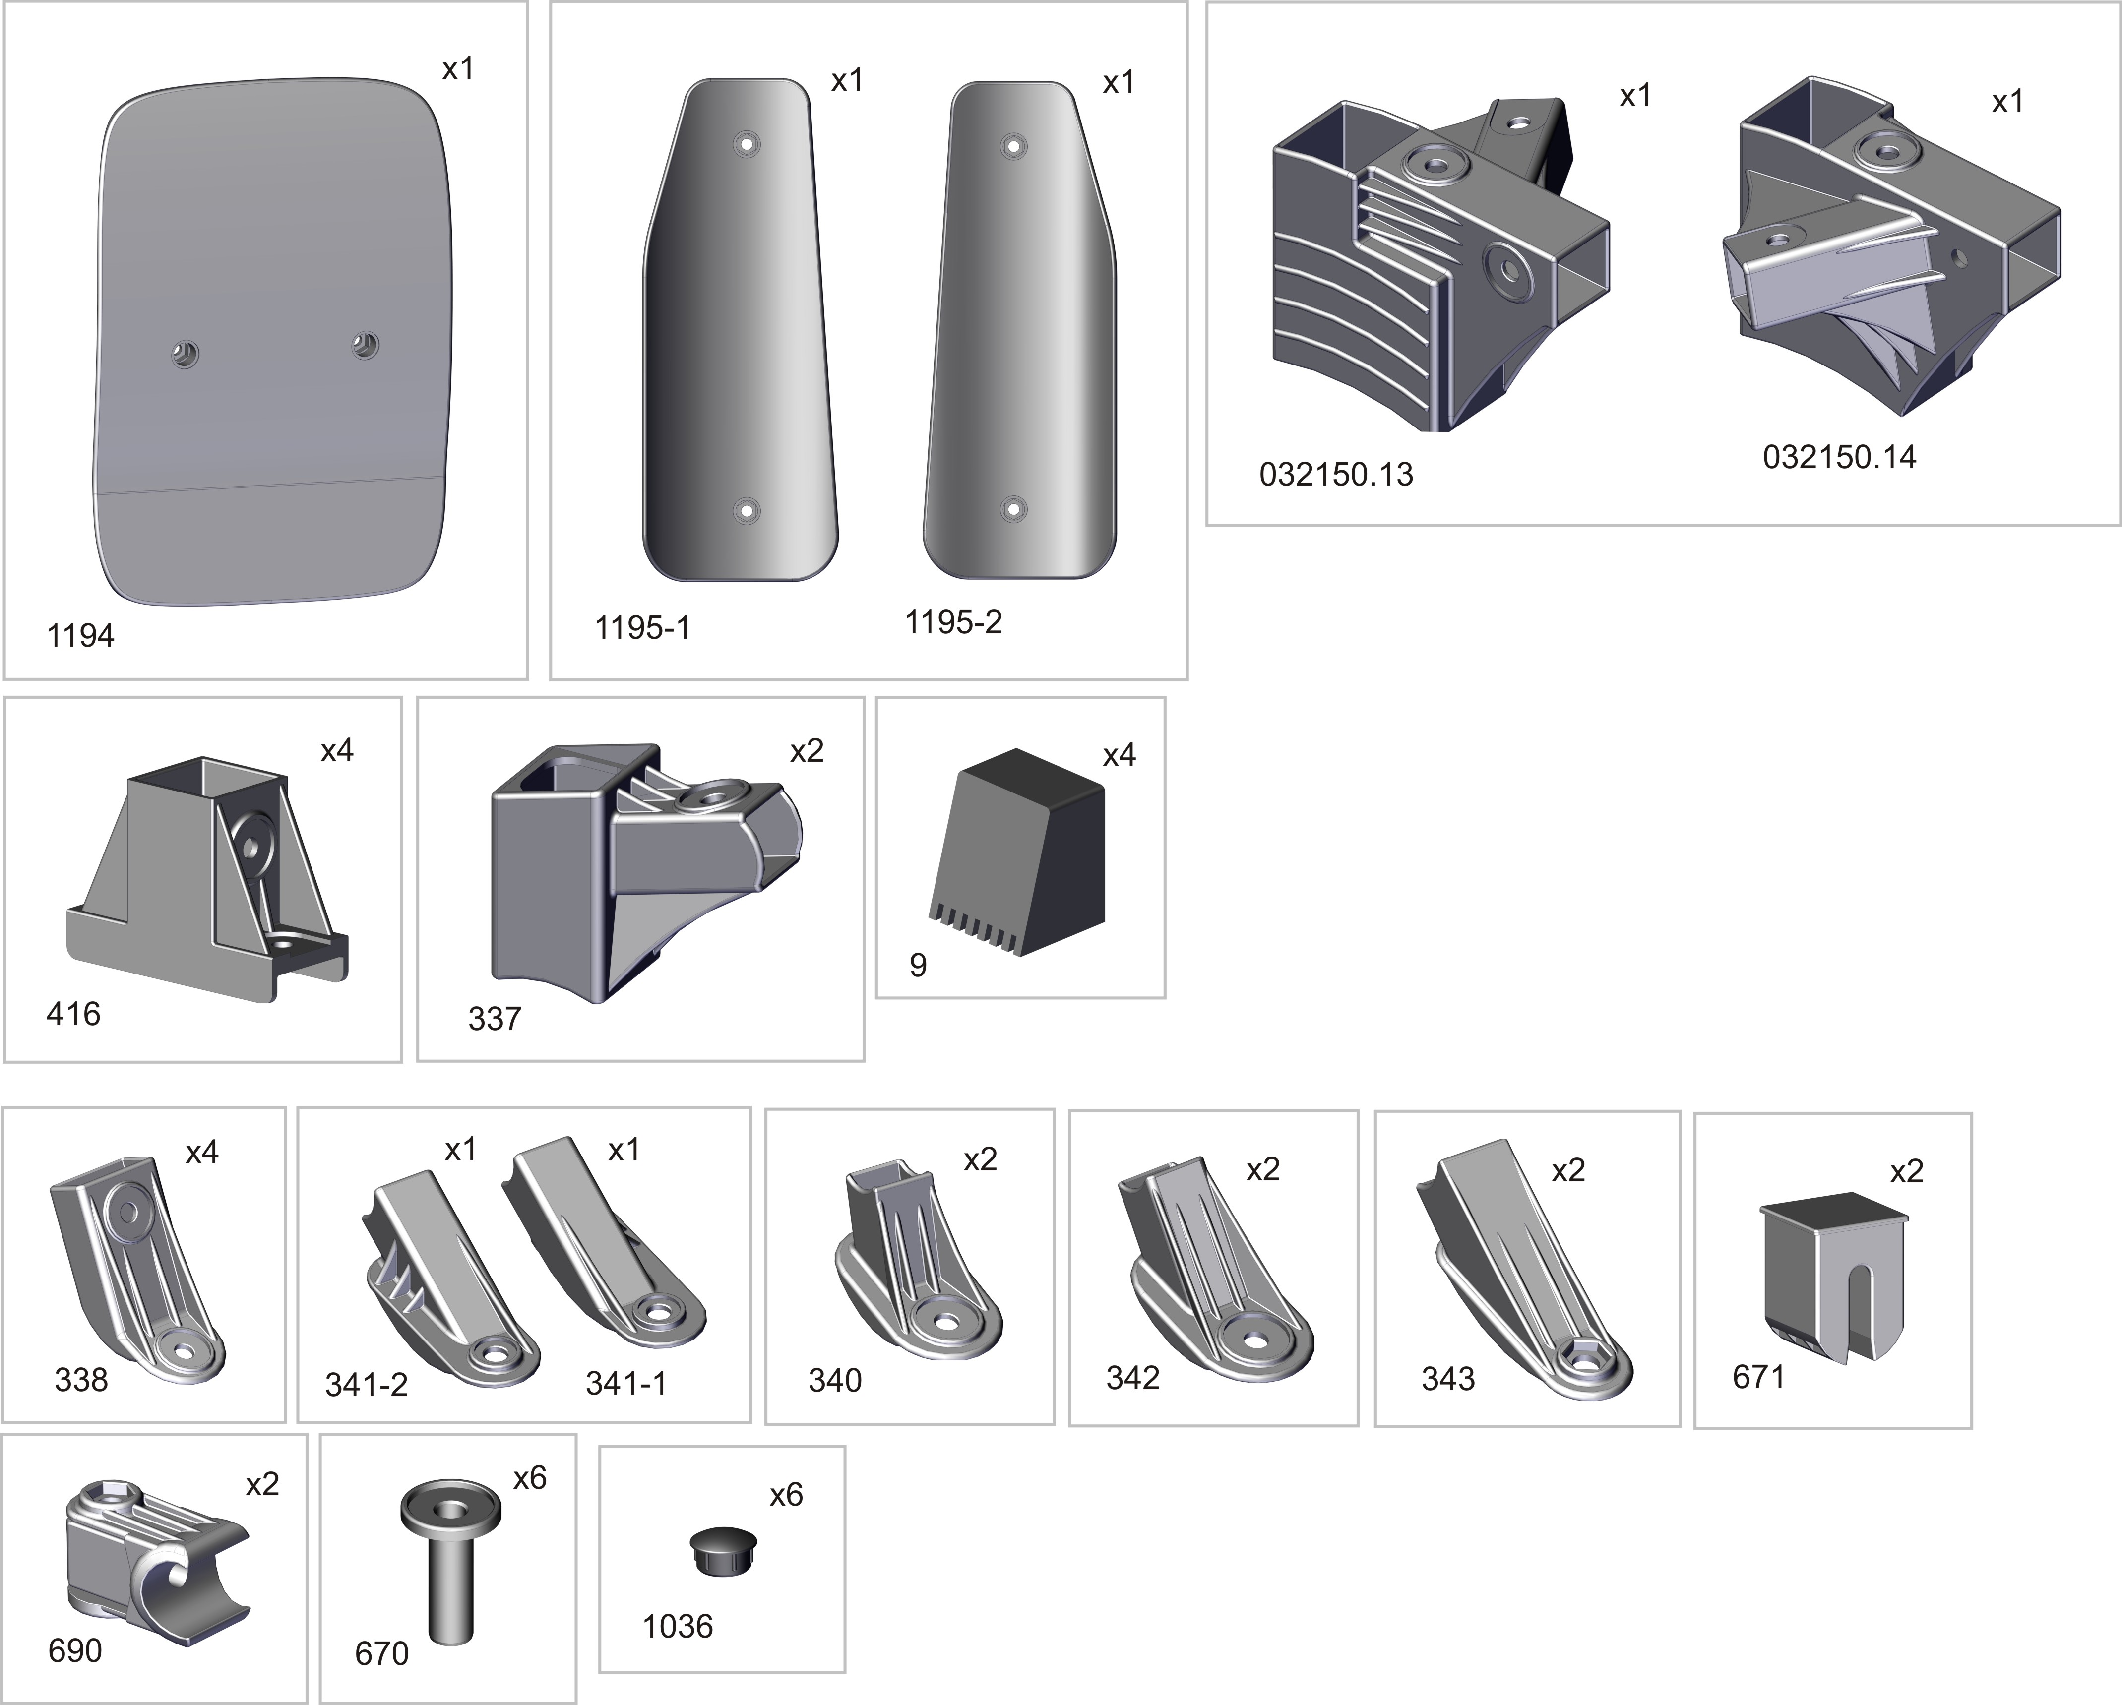
*

*

Пакет 1
*

*

*

*

*перед надеванием на трубу подержите деталь 1 минуту в кипятке
Place plastic bracket in boiling water for 1 minute for easy fitting. Take extreme care to avoid scalding

Пакет 3
Пакет 2

Пакет 4

Фабрика Леко осуществляет очень строгий контроль комплектации, отсутствие детали крайне маловероятно.
Однако, в случае пересорта или отсутствия пластиковой детали или метизов (болтов, винтов, гаек и шайб), сфотографируйте выкладку пластиковых деталей и метизов и вышлите фото на адрес службы техподдержки Леко stpleco@gmail.com. Также сфотографируйте и вышлите фото штампа с последней страницы инструкции по сборке, где указан номер комплектовщика и другие необходимые данные.

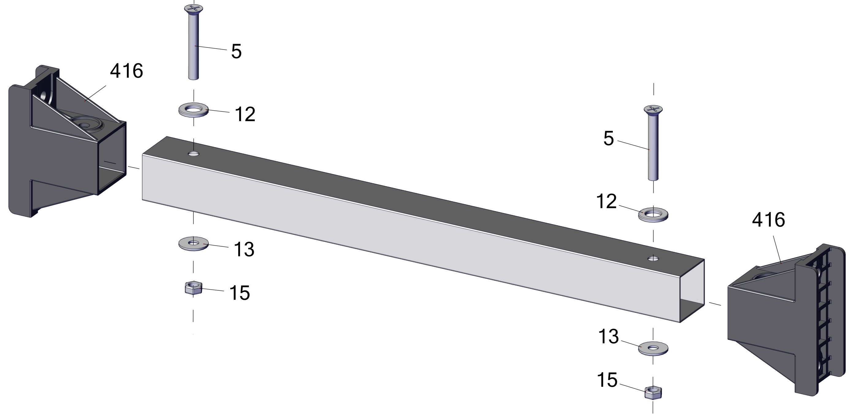
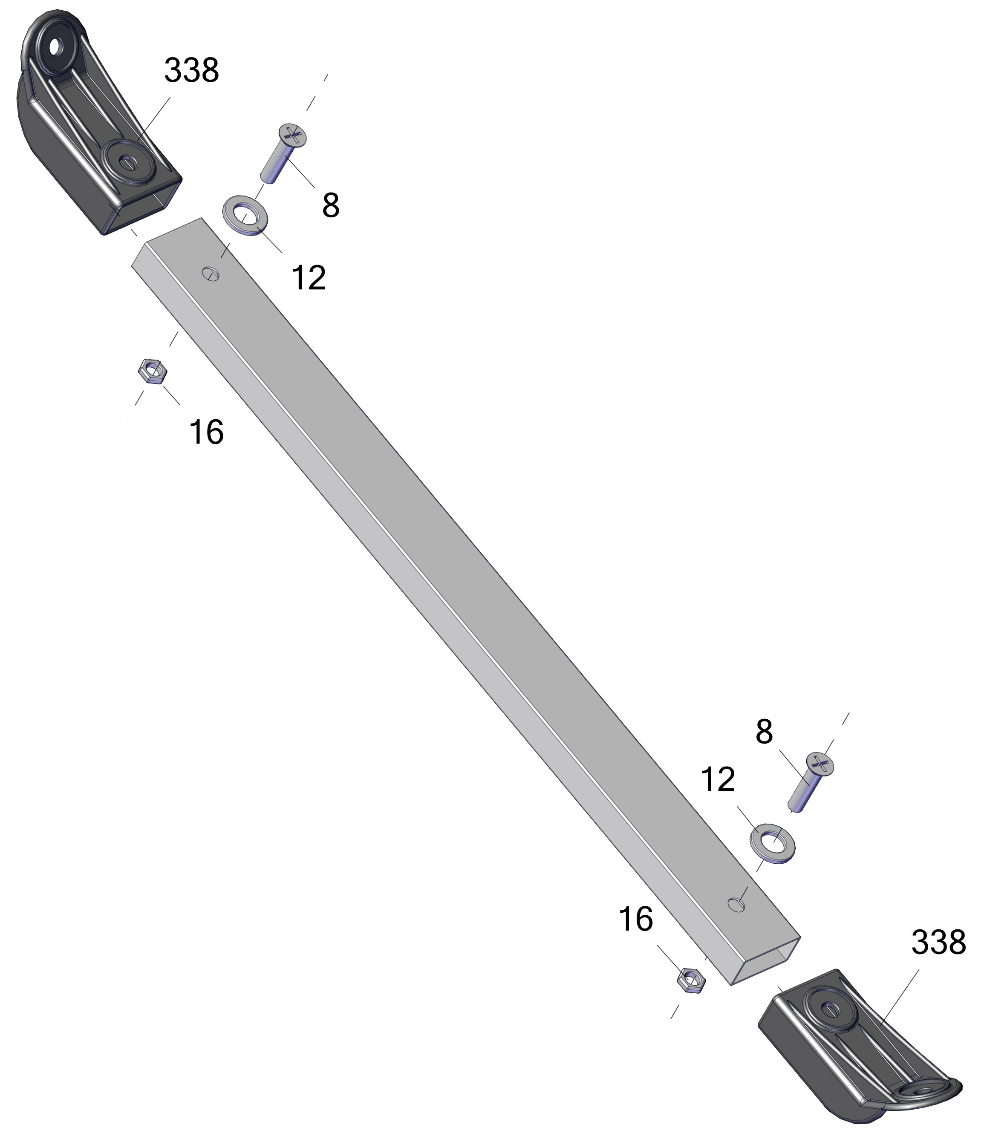
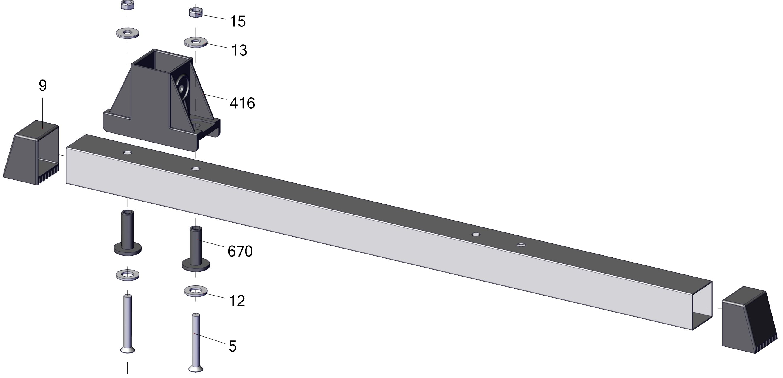
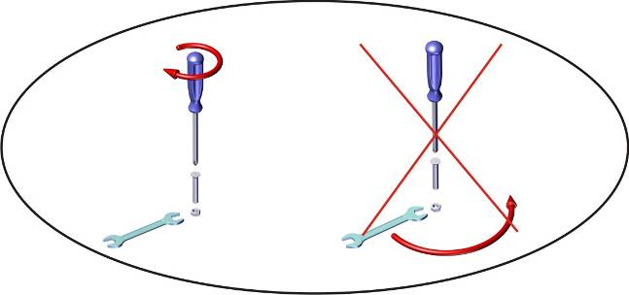

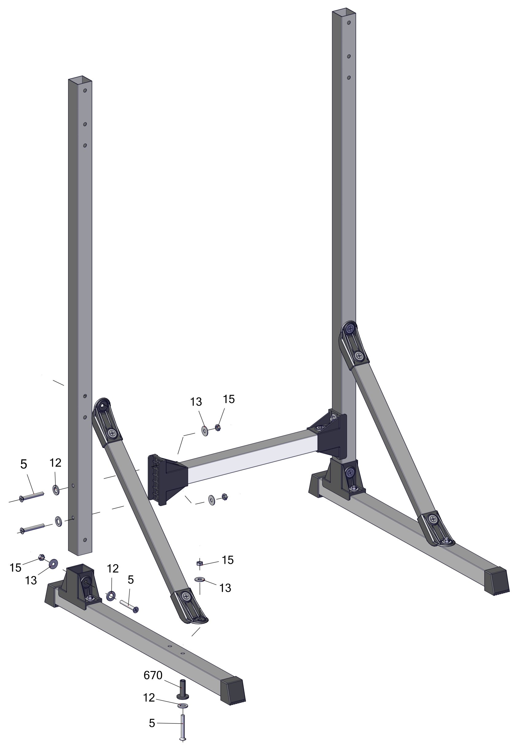
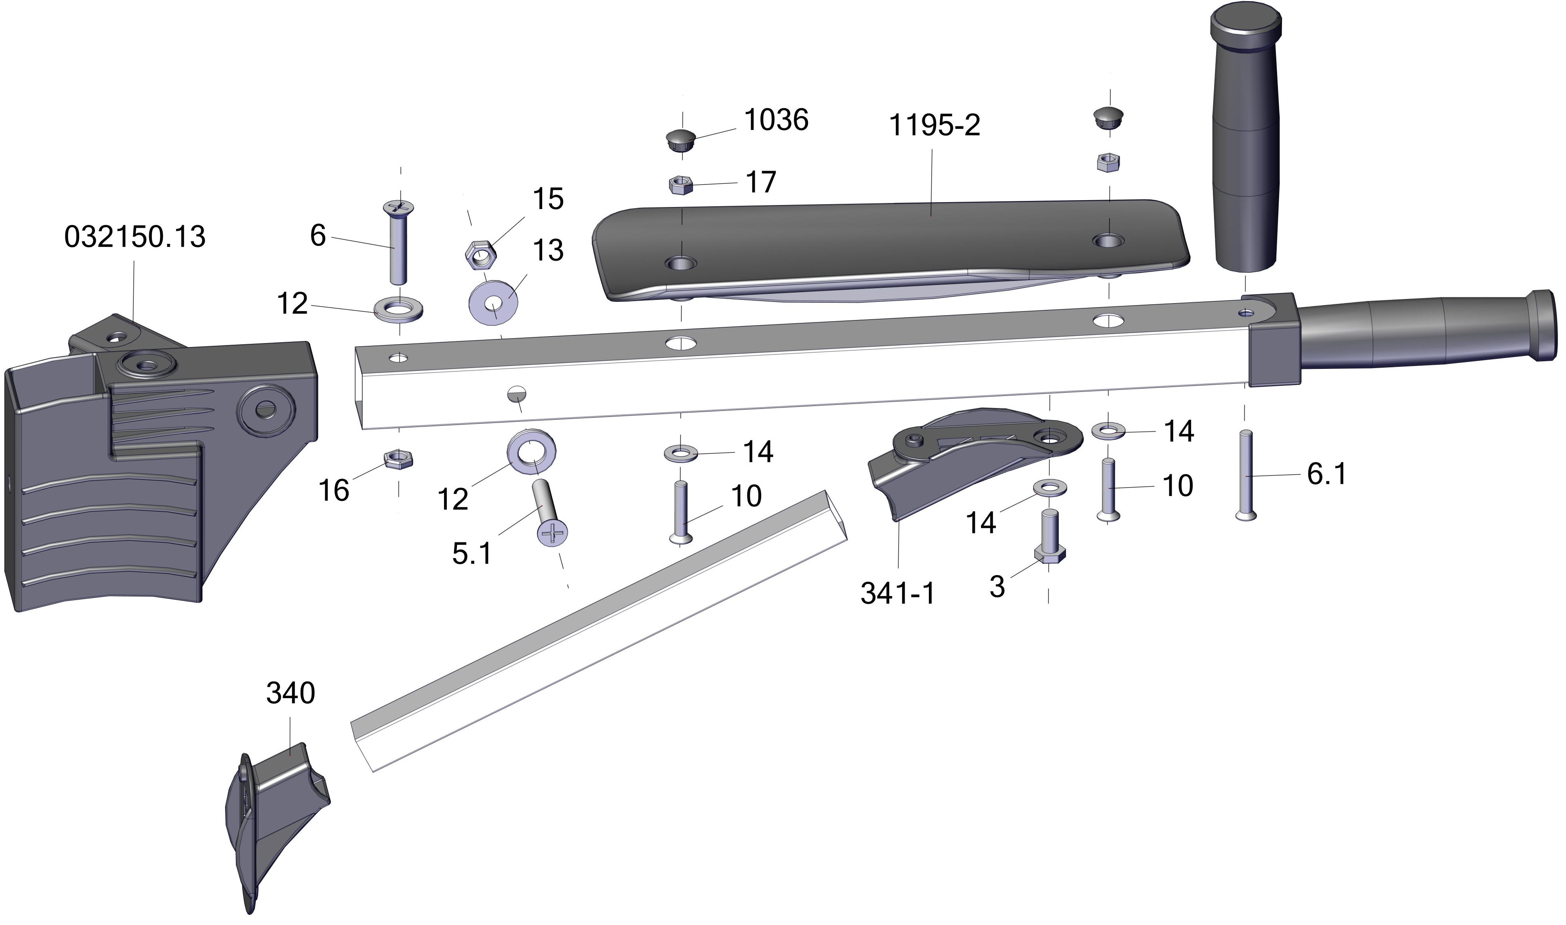
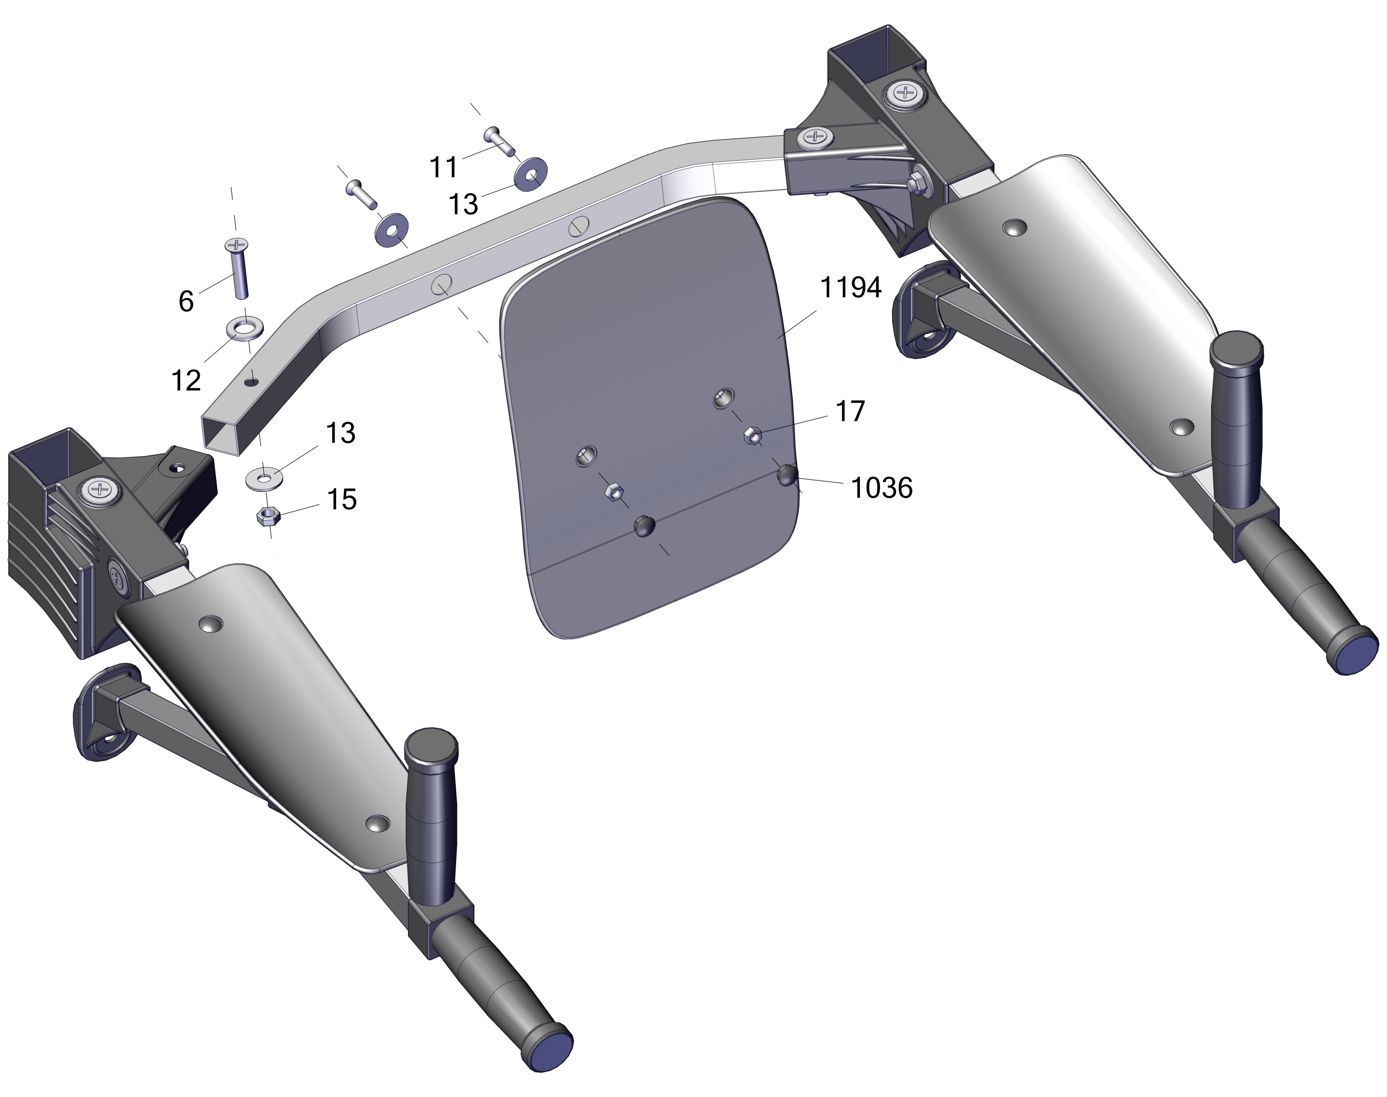

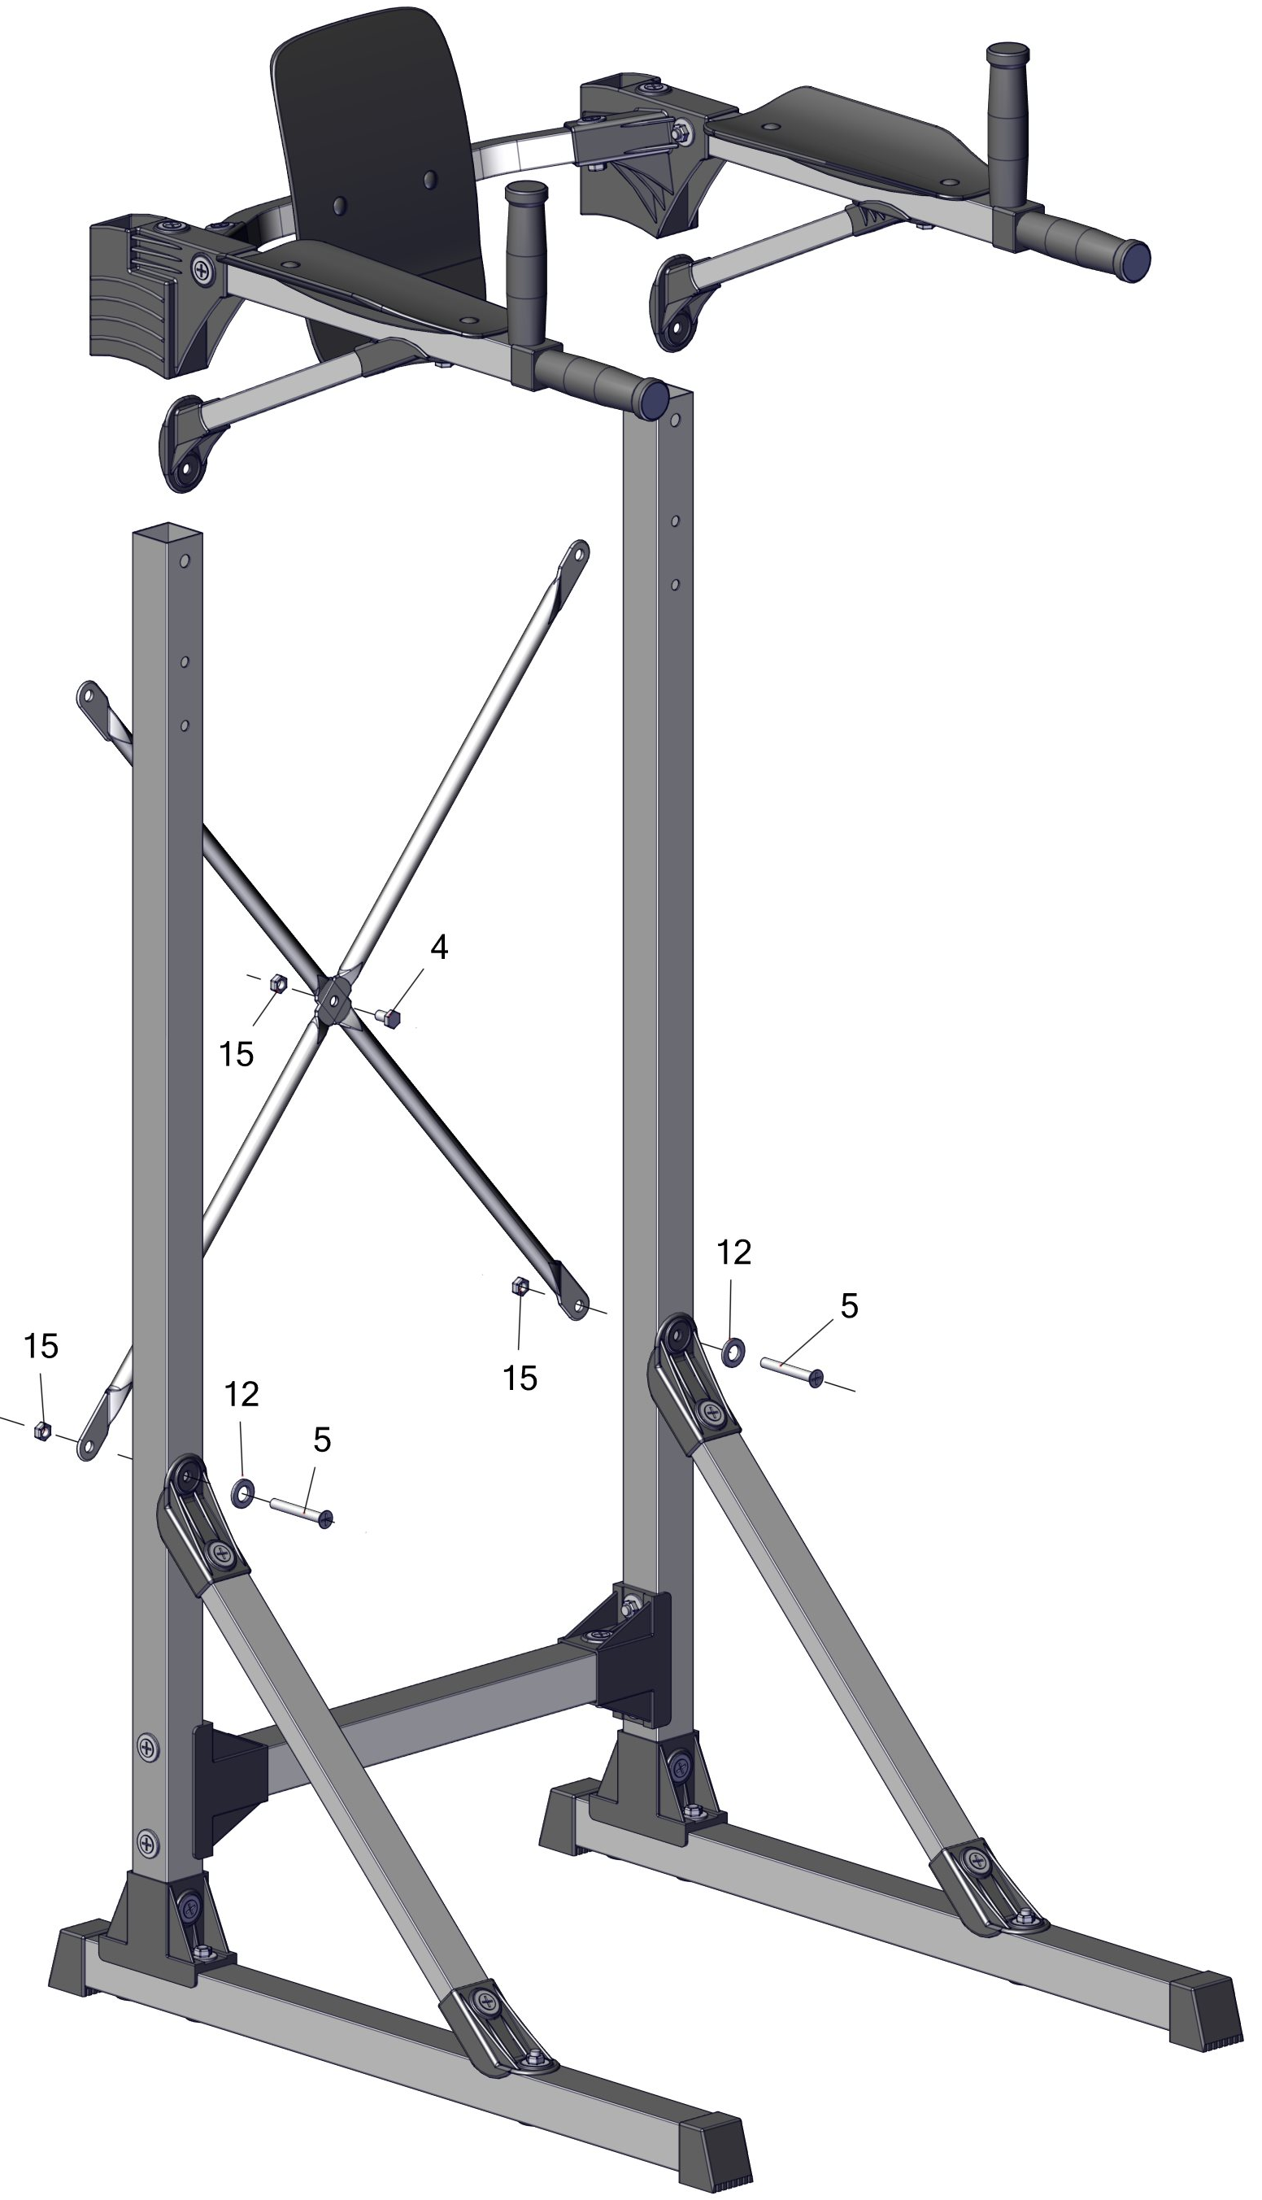
поз.10 закручивать с небольшим усилием
поз.11 закручивать с небольшим усилием
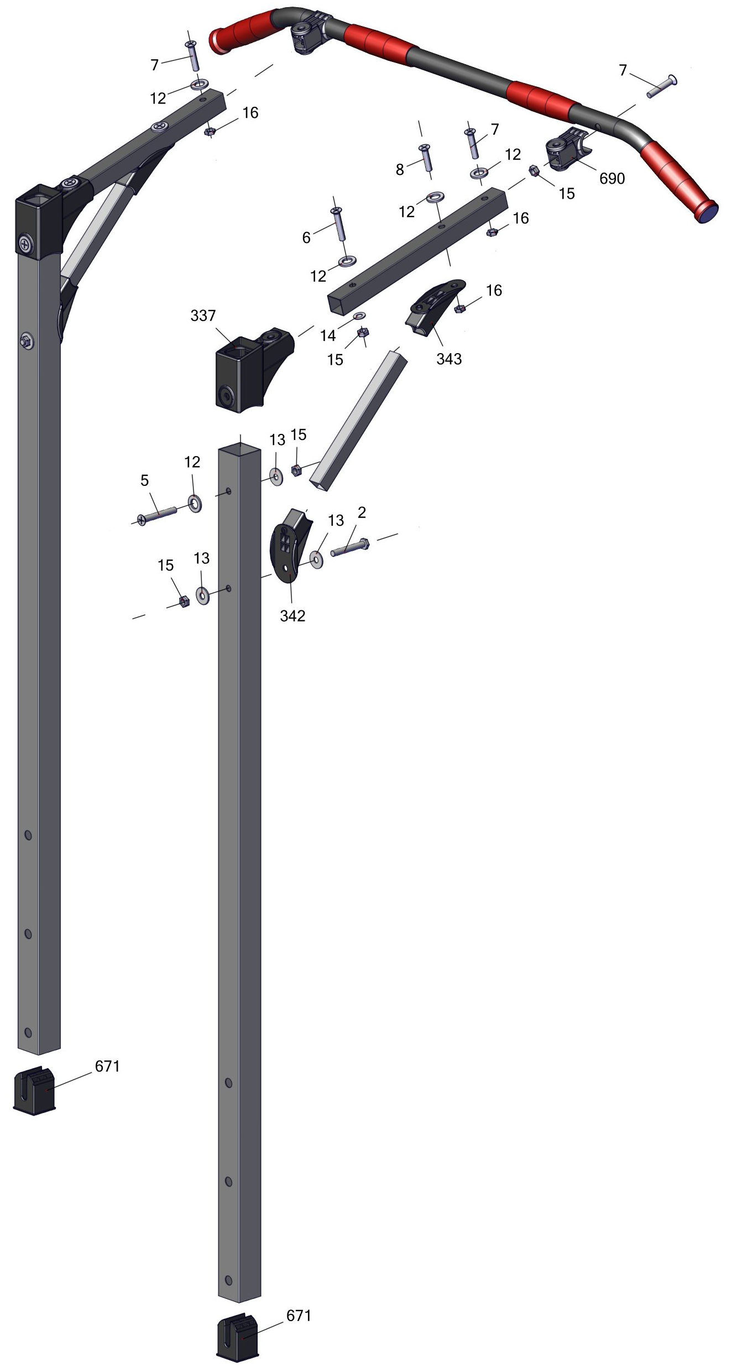
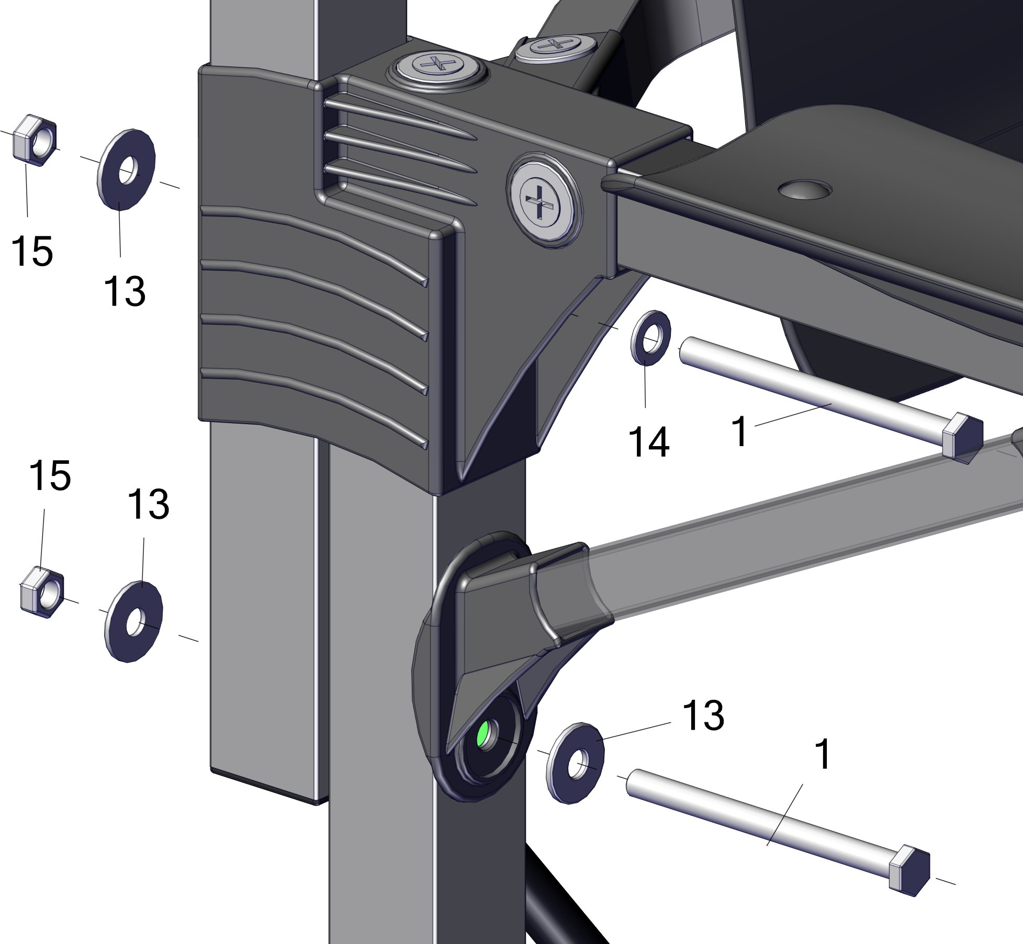
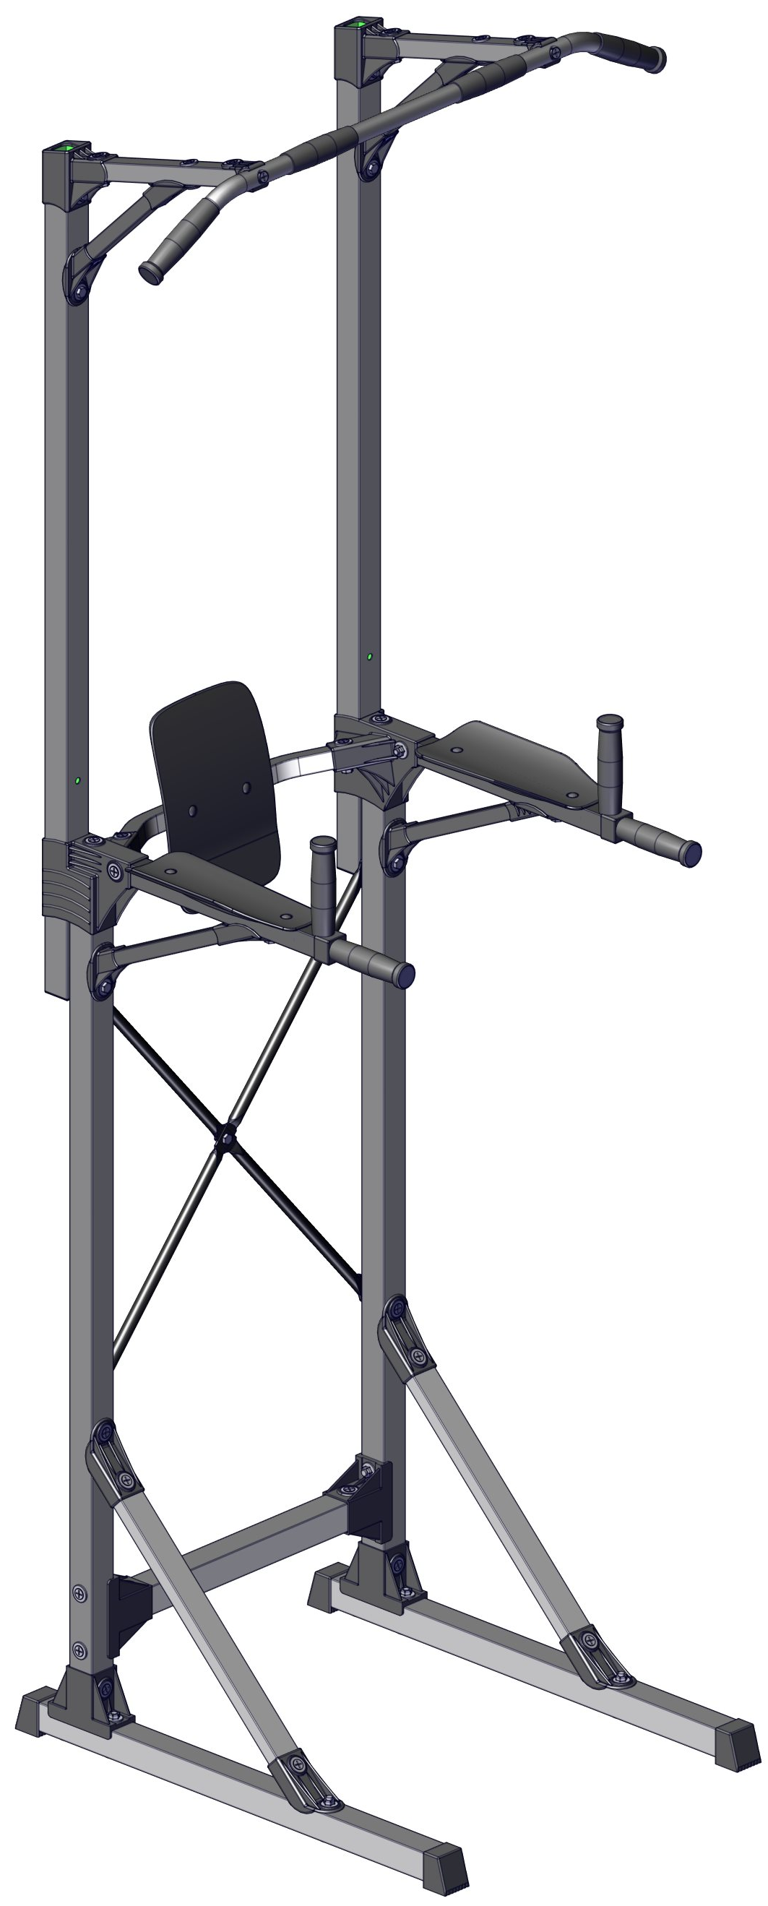

Заводской номер партии________________
Serial number of the Party
ФИО упаковщика______________________
Name of the packer
Дата упаковки_________________________
Packaging date
ФИО контролера ОТК__________________
Name of the controller from TCD
Заводской номер партии________________
Serial number of the Party
ФИО упаковщика______________________
Name of the packer
Дата упаковки_________________________
Packaging date
ФИО контролера ОТК__________________
Name of the controller from TCD
input.doc)30.08.18
Адрес:
Фабрика спортивных изделий ЛЕКО,
Россия, 141830, Московская область, Дмитровский район, с.Синьково

Address: Post code: 141830
Sporting Goods Factory, Sinkovo, Dmitrov Disctrict, Moscow region, Russia.

